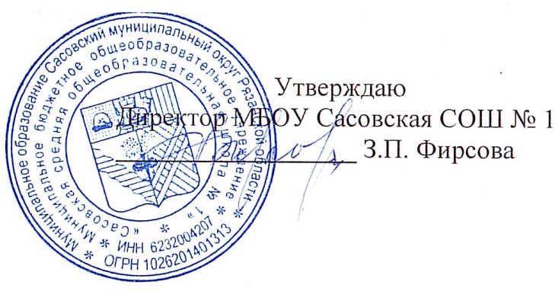

**17.05.2024 г.**

**Меню для 1-4 классов**

|  |  |  |  |  |  |  |
| --- | --- | --- | --- | --- | --- | --- |
| **Наименование блюда** | **Выход, г** | **Цена** | **Калорийность** | **Белки** | **Жиры** | **Углеводы** |
| Филе куриное, тушеное в томатном соусе, 50/50 | 100 | 31,17 | 158,27 | 14,31 | 10,38 | 1,91 |
| Рис отварной | 150 | 8,94 | 212,87 | 3,82 | 4,17 | 40,03 |
| Чай с сахаром и лимоном, 180/10 | 180 | 2,9 | 43,46 | 0,25 | 0,03 | 10,23 |
| Хлеб пшеничный | 40 | 4,63 | 94,00 | 3,16 | 0,4 | 19,32 |
| Подгарнировка из свежих помидоров | 20 | 3,3 | 4,8 | 0,22 | 0,04 | 0,76 |
| Мандарин | 100 | 18,00 | 38,00 | 0,8 | 0,2 | 7,5 |

**Дополнительное меню 1-4 классов**

|  |  |  |  |  |  |  |
| --- | --- | --- | --- | --- | --- | --- |
| **Наименование блюда** | **Выход, г** | **Цена** | **Калорийность** | **Белки** | **Жиры** | **Углеводы** |
| Сок фруктовый | 200 | 29,00 | 188 | 0 | 0 | 88 |

**Меню для 5-11 классов**

|  |  |  |  |  |  |
| --- | --- | --- | --- | --- | --- |
| **Наименование блюда** | **Вес, гр.** | **Белки, гр.** | **Жиры, гр.** | **Углеводы,**  **гр.** | **Энергетическая**  **ценность, ккал** |
| Биточек из свинины | 75 | 10,60 | 6,24 | 7,34 | 100,3 |
| Макароны отварные | 75/4 | 5,76 | 4,3 | 36,73 | 208,81 |
| Чай с сахаром | 180/14 | 0,25 | 0,03 | 10,23 | 43,46 |
| Хлеб ржаной | 20 | 3,16 | 0,4 | 19,32 | 94 |
| Хлеб пшеничный | 20 | 4,2 | 0,6 | 30,6 | 144 |
| **Итого** | **388** | **23,97** | **11?57** | **104,22** | **590,57** |

**Меню для группы продленного дня**

|  |  |  |  |  |  |
| --- | --- | --- | --- | --- | --- |
| **Наименование блюда** | **Вес, гр.** | **Белки, гр.** | **Жиры, гр.** | **Углеводы,**  **гр.** | **Энергетическая**  **ценность, ккал** |
| Суп крестьянский | 250 | 6,25 | 6,11 | 15,25 | 142,52 |
| Плов из курицы | 75/50 | 26,16 | 6,4 | 41,15 | 334,15 |
| Чай с сахаром | 180/14 | 0,25 | 0,03 | 10,23 | 43,46 |
| Хлеб ржаной | 20 | 3,16 | 0,4 | 19,32 | 94 |
| Хлеб пшеничный | 20 | 4,2 | 0,6 | 30,6 | 144 |
| **Полдник** |  |  |  |  |  |
| Бутерброд с повидлом | 20/10 | 6,4 | 3.6 | 32,8 | 148 |
| Чай с сахаром | 180/14 | 0,25 | 0,03 | 10,23 | 43,46 |

**Меню для детей льготных категорий**

|  |  |  |  |  |  |
| --- | --- | --- | --- | --- | --- |
| **Наименование блюда** | **Вес, гр.** | **Белки, гр.** | **Жиры, гр.** | **Углеводы,**  **гр.** | **Энергетическая**  **ценность, ккал** |
| Суп крестьянский | 250 | 6,25 | 6,11 | 15,25 | 142,52 |
| Плов из курицы | 75/50 | 26,16 | 6,4 | 41,15 | 334,15 |
| Чай с сахаром | 180/14 | 0,25 | 0,03 | 10,23 | 43,46 |
| Хлеб ржаной | 20 | 3,16 | 0,4 | 19,32 | 94 |
| Хлеб пшеничный | 20 | 4,2 | 0,6 | 30,6 | 144 |